尺寸链计算及公差分析的实际应用

二天课程：

该课程根据传统的尺寸链计算方法和北美GD&T标准ASME Y14.5M-2009、欧洲形位公差标准 (ISO1101) 以及中国形位公差标准(GB/T 1182)，对单个零件设计、加工及装配过程中的尺寸链公差进行分析计算。提供系统性和完整性的方法，包括尺寸链基本概念，一维、二维、三维尺寸链，考虑形位公差尺寸链，工艺尺寸链，装配尺寸链，精度分配，概率统计法、概率实验法的内容。

对尺寸环分析、数据表格、实效条件、结果条件、内边界、外边界、最小间隙、最大壁厚、最大干涉、最大和最小总体尺寸、紧固/浮动螺纹装配、投射公差带、公差叠加分析、统计公差等问题提供解决方案。详细说明了先进设计与制造对尺寸公差的标注和解读，并结合各个行业的丰富的案例，剖析标准中相关基准在设计，生产，公差分配和计算以及检具设计，检测过程的应用和理解。

培训特色：

根据客户提供及经典案例，介绍尺寸链计算或公差叠加的相关标准的具体内容和要求，以及在设计，生产中的实际应用，并提供现场的辅导，包括设计、制造、检测及综合分析等。

参加人员：

技术总监、项目经理，结构工程师、机械工程师、质量工程师，工艺和制造工程师
具备基本的机械图纸阅读的基础（有GD&T培训基础）并在实际工作中有基本的机械图纸应用经验，以及基本的产品生产过程知识。

课程内容：

- 公差叠加（尺寸链）分析基础
- 尺寸链术语与分类
- 尺寸链简图与方程
- 尺寸链的特性
- 尺寸链的建立

- 一维（直线）尺寸链
- 一维尺寸链的建立
- 基本极值计算
- 无减环尺寸链
- 共轭尺寸链
- 线性角度尺寸链
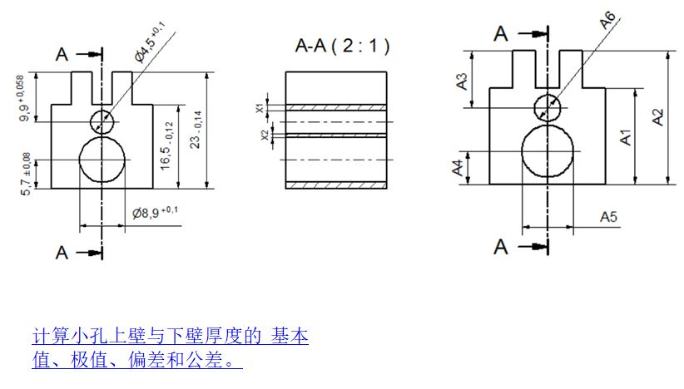
- 二维（平面）尺寸链
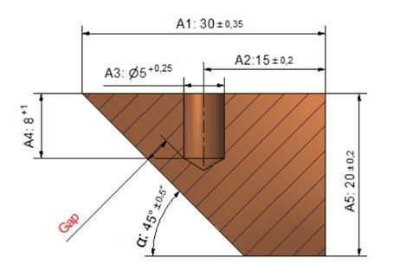
- 二维尺寸链的建立
- 二维尺寸链的特点
- 二维零件尺寸链
- 二维装配尺寸链
- 二维尺寸链极值法
- 尺寸换算
- 应用实例

- 极限公差分析
- 尺寸极限公差叠加
- 装配偏移
- 装配偏移规则
- 公差叠加的假设
- 框定问题
- 极限公差叠加例子
- 公差叠加与装配
- Excel尺寸链计算报告
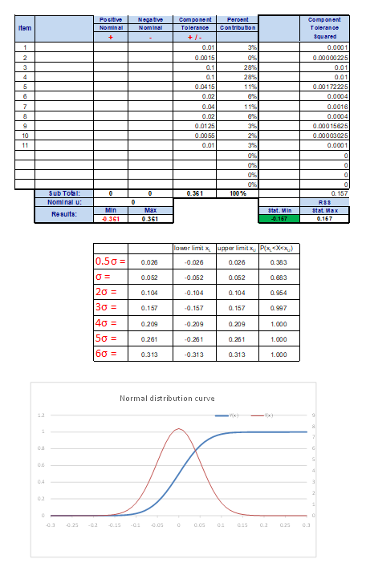

- 统计公差分析
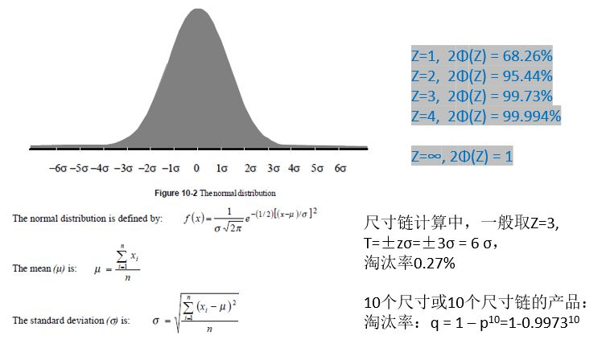
- 概率统计法原理
- 小概率原理（6-Sigma）
- 组成环（零件尺寸）分布规律
- 合格率的计算
- 非正态分布规律问题的处理
- 概率统计法基本方程
- 概率统计法应用条件
- 统计实验法（蒙特卡洛）
- 统计公差例子

- 几何（形位）公差分析
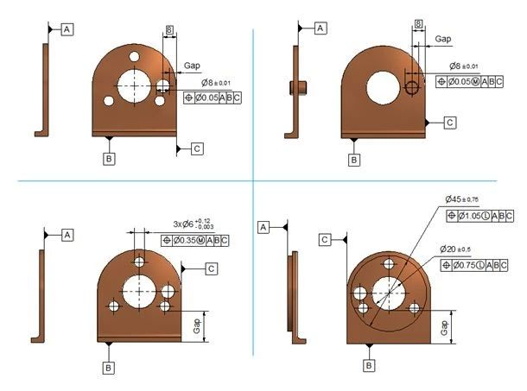
- 把形位公差转换成双边相等公差
轮廓度公差分析
位置度公差分析
位置度公差，装配偏移，和不对中公差分析
复合位置度公差分析
- 基准特征偏移公差分析
- 形状公差分析：圆度，圆柱度，平面度，直线度
- 方向公差分析：倾斜度，平行度，
- 跳动公差分析：圆跳动和全跳动
- 同心度公差分析
- 对称度公差分析

- 工艺尺寸链
  - 工艺尺寸的换算
  - 定位基准与设计基准不重合的尺寸换算
  - 测量基准与设计基准不重合的尺寸换算
  - 多尺寸保证的换算
  - 包含余量的尺寸链
  - 表面处理工艺尺寸计算

- 精度分配（公差设计）
  - 等公差法
  - 等精度法
  - 相依尺寸协调法
  - 成比例影响法
  - 等工序能力法
  - 保证装配精度的方法（完全互换法、大数互换发、选配法、修配法、调整法）

- 综合分析与实例

老师介绍：

李老师
华南理工大学机械设计及理论硕士；
多家机械结构中心特级讲师；
首席塑胶件设计与注塑培训师；
首席GD&T形位公差与尺寸链培训师；
首席产品结构设计培训师；
机械制造及其自动化专业高级工程师
多家国内外知名企业顾问；
培训机构研发技术类课程指定老师；
编写《TDA公差设计与模拟分析软件》，尺寸链计算的好帮手。

【背景经历】：
在欧美仪器、设备行业及国内家电，电子行业，从事研发、制造工作15年。多年的高级工程师，研发经理职业经历。具有丰富的机械结构与机械传动设计经验，并在海外研发工作多年，熟悉行内的最新动向及技术更新，了解大量的国外产品设计案例。
在培训方面，有丰富的授课经验：多家培训公司定期公开课的指定讲师，获得学员和机构的一致好评；多家大型企业内训指定讲师，定期到企业内部开展培训和辅导，好评96%以上。
可根据客户特定需求来调整课纲，编撰课件。授课内容更贴近客户需求，更好服务客户。
可就现场问题做分析与咨询，辅导客户，完成项目。

【培训特色】
擅长结合客户的产品和案例讲解，激发学员兴趣，达到真正掌握并灵活运用。
培训以讲解和实际产品练习相结合的方式，注重与学员之间的互动。
通过大量欧美机械设计产品优秀案例、生动的语言，将专业知识讲解得让学员想听、易懂，有收获。
工作语言为英语和汉语普通话。

【主讲课程】：
《GD&T几何尺寸与公差》 2天；
《尺寸链计算及公差分析》 2天
《机械图纸尺寸公差的合理标注》1-2天
《塑胶件的设计与注塑》 2 - 3 天；
《塑胶产品设计》1-2天；
《科学注塑及缺陷分析与对策》2天；
《产品结构设计》2-3天；
《金属材料的性能与选用》2天；
《钣金件的冲压工艺与设计》2天

【部分服务客户】：
广州汽车集团股份有限公司 阳光电源股份有限公司 艾默生网络能源有限公司
配天智能技术研究院有限公司 劲胜精密组件股份有限公司 裕同集团
四维尔丸井汽车零配件 东风本田发动机有限公司 富士康集团
博世汽车转向系统有限公司 嘉利集团 三井化学(复合)塑料有限公司
天鉞電子（东莞）有限公司 维科汽车零部件有限公司 邦纳电子（苏州）有限公司
奇瑞汽车 西安博士力士乐公司 恩斯克万达电动转向系统有限公司
佛山胜业电气有限公司 赛特莱特塑胶制品有限公司 赛纳打印科技股份有限公司
珠海市魅族科技有限公司 西安盛赛尔电子有限公司 麦克维尔空调有限公司
凯德机械有限公司 中海达集团 荷贝克电源系统有限公司
广州本田 中广核研究院有限公司 海信电器
中国工程物理研究院 东芝信息机器有限公司 广东香山衡器
广汽菲亚特克莱斯勒汽车 广州林骏汽车内饰件公司 长安福特汽车有限公司

公开课学习投资：3980元/人(包括培训费、午餐、培训教材、茶点等)

最新开课日期： 24年5月10-11日深圳 24年11月1-2日广州

联系方式：中企联企业培训网
咨询电话：010-62885261
联 系 人：潘洪利 13051501222
电子邮箱：phL568@163.com
网 址：www.zqLpx.com

报名回执

单位名称
发票抬头
公司地址
联系人 |  | 电话 |  |  | 手机
职务 |  | 传真 |  |  | E-mail
参会人数： 人 |  | 参会费用： 元 |  |  | 付款方式：□课前转帐 □现金
酒店预订委托 |  | □是 标双 间 标单 间
参加  学员  名单 | 姓名 | 职务 |  | 手 机 | E-mail

